Resultados Pruebas Iniciales – Programa Reservaciones de Hotel
Primer set de pruebas para asegurar de forma general que las funciones y las clases generan el resultado esperado, previo a la revisión más exaustiva

Test1.py – Pruebas de creación de hoteles, clientes y reservaciones.
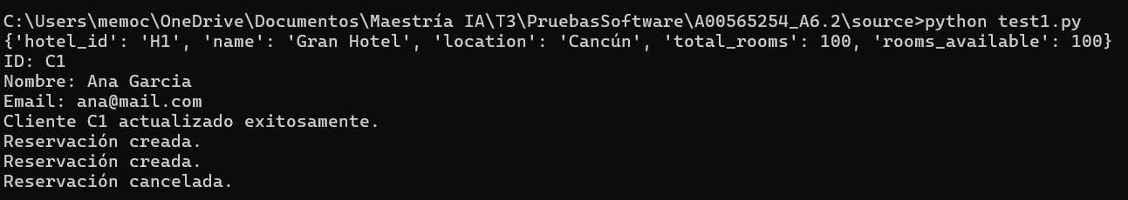

Test2.py – Pruebas con manejo de errores.
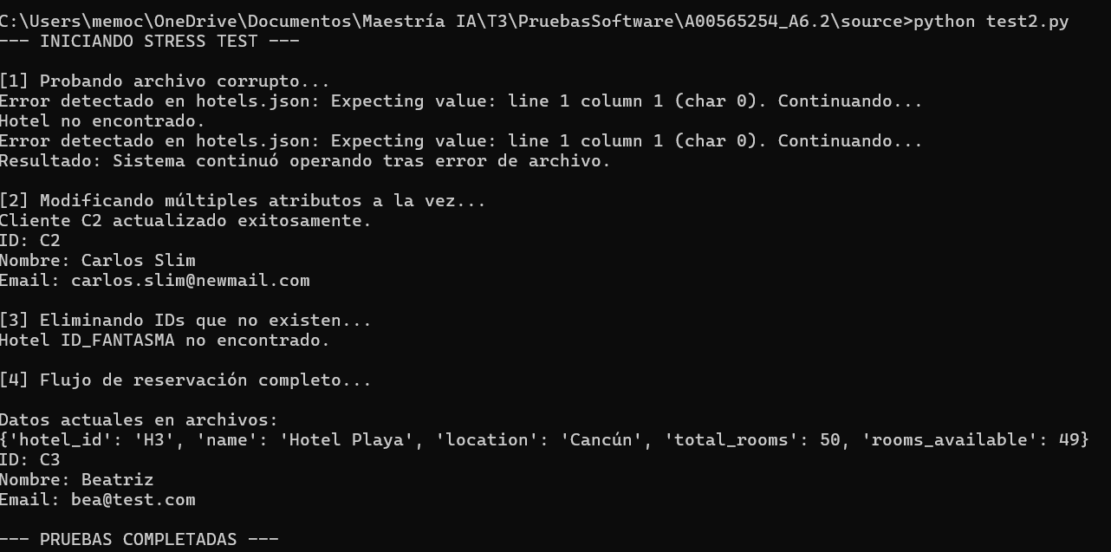
Revisión Inicial con Pylint
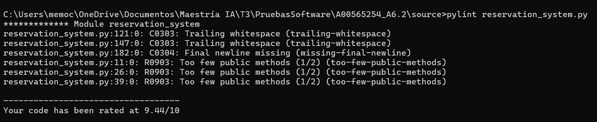
Revisión inicial con Flake8

